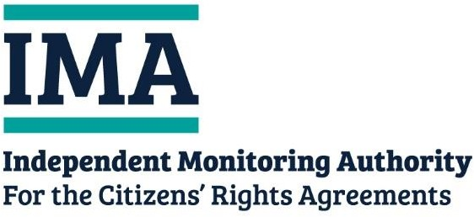
Independent Monitoring Authority (IMA) Intelligence Hub
3rd Floor Civic Centre Oystermouth Road Swansea
SA1 3SN

Poštna oblika Private & Confidential
Ali poročate o morebitni kršitvi pravic državljana, kot so določene v Zakonu Evropske unije
(Sporazum o umiku) iz leta 2020? (Prosimo označite, kar velja za vas)
Da ☐
Ne ☐

Ali ste: (Prosimo označite, kar velja za vas)

- Državljan države v Evropski uniji

- Državljan Islandije, Liechtensteina ali Norveške

- Državljan Združenega kraljestva, ki zahteva pravice po Sporazumu o umiku

- Družinski član zgoraj omenjega državljana

- Tretja oseba, ki poroča v imenu državljana, ki zahteva pravice po Sporazumu o umiku

- Nič od zgoraj navedenega

Razdelek 1: Vaši podatki
(Prosimo, da navedete svoje podatke, tudi če vlagate pritožbo v imenu druge osebe)

Datum
Naziv
Ime
Drugo ime (neobvezno)
Priimek
Elektronski naslov
Poštni naslov
Državljanstvo
Datum rojstva (DD/MM/YYYY)
Kršitev pravice, na katero se nanaša vaša pritožba (če je znano) | - Bivališče  - Usklajevanje sistemov socialnega varovanja  - Delo  - Medsebojno priznavanje poklicnih kvalifikacij  - Enako obravnavanje
Javni organ, na katerega se pritožba nanaša (če je znan)
Ali ste že vložili pritožbo pri kakšnem javnem organu?

Številka primera predhodne pritožbe (če je znana)

Kako želite, da komuniciramo z vami?
elektronska pošta ☐ Pošta ☐
Če želite, da upoštevamo prilagoditve (na primer predložitev dokumentov v vellikem tisku ali v drugem jeziku), prosimo, da navedete:
Ali vlagate pritožbo v imenu druge osebe? Če da, prosimo izpolnite spodnji razdelek. Če ne, pustite to tabelo prazno.
Oseba, za katero vlagate pritožbo:

Naziv
Ime
Drugo ime
Priimek
Elektronski naslov
Poštni naslov
Državljanstvo

Datum rojstva (DD/MM/YYYY)
V kakšnem odnosu ste s to osebo

Ali imate trenutno kaj od naslednjega?

- EU Shema dogovora – Urejen status

- EU Shema dogovora – Status začasnega prebivalca

- Obmejno delovno dovoljenje

- Nič od zgoraj navedenega
Če ste na zadnje vprašanje odgovorili 'Nič od zgoraj navedenega', prosimo, da odgovorite na naslednje: Ali čakate na odobritev prošnje po EU Shemi dogovora / za Obmejno delovno dovoljenje?
Da
☐
Ne
☐
Ali ste bivali v Združenem kraljestvu pred 31.decembrom 2020?
Da
☐
Ne
☐
Ali ste bili obmejni delavec in ste potovali v Združeno kraljestvo pred 31.decembrom 2020?
Da
☐
Ne
☐

Razdelek 2: Vaša pritožba

Prosimo, da v spodnjih okvirih navedete čim več podrobnosti o svoji pritožbi. Prosimo, da v svojo pritožbo vključite:

Kaj se je zgodilo? (Prosimo, vključite datume in ure)
- Ali se problem še nadaljuje?

Katere ukrepe ste doslej izvedli za rešitev problema? (Prosimo, vključite datume in ure)
- Kako problem vpliva na vas?

Prosimo, da v poštno predložitev vključite tudi kopije korespondence / dokazov (elektronsko pošto, besedila, pisma, itd.), ki jih imate in lahko z njimi podprete svojo pritožbo.

Prosimo, da ne pošiljate originalnih dokumentov.

Pritožba

Pritožba - nadaljevanje (če je potrebno)

Pritožba - nadaljevanje (če je potrebno)

Razdelek 3: Izjava

- Želim, da Neodvisni organ za spremljanje prouči mojo pritožbo.

- Razumem, da Neodvisni organ za spremljanje ne bo razrešil moje individualne pritožbe in da se bom še vedno moral pritožiti ustreznemu organu na običajen način.

- V primeru, da vlagam pritožbo v imenu druge osebe, sem izpolnil ustrezne spremljajoče obrazce za soglasje in jih prilagam temu obrazcu (Starš/ obrazec soglasja 3.osebe).

- Prebral sem in razumem Obvestilo o varovanju zasebnosti Neodvisnega organa za spremljanje.

- Nisem priložil nobenih originalnih dokumentov.

- Po moji najboljši vednosti je vse, kar sem navedel, pravilno.

Podpis
Datum

